Projekt wymiany danych pomiędzy centralną platformą integracyjną BRIS ECP, a systemem informatycznym KRS

Koncepcja rozwiązania

Business Registers Interconnection System (BRIS)

Wersja 1.0

23.05.2016

Projekt: | System Informatyczny KRS
Dokument: | Projekt wymiany danych pomiędzy centralną platformą integracyjną BRIS, a systemem informatycznym KRS; Koncepcja rozwiązania
Przygotował: | Adrian Wasilewski  SYGNITY SA |  | Podpis:
Sprawdził: |  |  | Podpis:
Zatwierdził: |  |  | Podpis:
Data utworzenia dokumentu: | 23.05.2016 r. | Data ostatniej modyfikacji: |  | ID:
Wersja: | 1.0 | Status: | roboczy | Stron: | 14

Historia zmian dokumentu
Nr wersji | Data | Autor zmiany | Opis zmiany
1.0 | 23.05.2016 r. | Adrian Wasilewski | Utworzenie

Spis treści
1. Informacje o dokumencie 5
1.1. Cel dokumentu 5
1.2. Definicje, akronimy i skróty 5
2. Architektura rozwiązania BRIS i aktów rejestrowych 8
8
3. Opis komunikacji BRIS 9
3.1. Odbieranie komunikatów 9
3.1.1. BR-CompanyDetailsRequest, BR-RetrieveDocumentRequest 9
3.1.2. BR-BranchDisclosureReceptionNotification 9
3.1.3. CrossBorderMergerReceptionNotification 9
3.1.4. BR-BranchDisclosureReceptionNotificationAcknowledgement, BR-CrossBorderMergerSubmissionNotificationAcknowledgement, BR-ManageSubscriptionStatus, BR-UpdateLEDStatus 9
3.2. Wysyłanie komunikatów 10
4. Opis serwerów i modułów dla BRIS 10
4.1. Centrala - Moduł Gateway ECP 10
4.2. Serwer Gateway 10
4.2.1. Gateway BRIS 10
4.2.2. BRIS.GW.DB 10
4.2.3. Gateway BRIS – ECP Symulator 11
4.2.4. BRIS.GW.SYM.DB 11
4.3. Mainframe z/OS 11
4.3.1. BRIS (DB) 11
4.3.2. KRS WP CZD 11
4.4. Serwer szyny wewnętrznej 11
4.4.1. ActiveMQ 11
4.4.2. BRIS APP 11
4.5. Biurowość KRS 12
4.6. Serwer komunikacyjny PDI 12
4.7. Serwer CZD 12
4.8. Serwer wyszukiwarki KRS 12
5. Opis rozwiązania dla obsługi aktów rejestrowych 13
6. Moduły dla obsługi aktów rejestrowych. 13
6.1. Mainframe z/OS 13
6.1.1. Baza aktów rejestrowych 13
6.2. Serwer szyny wewnętrznej 13
6.2.1. Moduł importu akt rejestrowych z Biurowości 13
6.3. Serwer aplikacyjny KRS CI (Web) 13
6.3.1. Moduł aplikacji do przeglądania aktów 13
6.4. Serwer Biurowość KRS 13
6.4.1. Moduł Biurowość KRS 13
6.5. Serwer komunikacyjny PDI 14
6.5.1. Centralna kolejka akt rejestrowych 14

Informacje o dokumencie

Cel dokumentu
Dokument przedstawia koncepcję wprowadzenia zmian w Systemie Informatycznym Krajowy Rejestr Sądowy związanych z realizacją przedmiotu zamówienia w zakresie "Budowy systemu wzajemnych połączeń rejestrów przedsiębiorstw - BRIS” opisanym w dokumentach:
Dyrektywa 2012/17/UE
Specyfikacja modyfikacji – BRIS. 2.1.

Definicje, akronimy i skróty
Termin | Opis
AP | ang. Access Point – punkt dostępowy pomiędzy portalem e-justice i centralną platformą integracyjną (ECP)
APP | Moduł Aplikacyjny
BR | Business Register – rejestr przedsiębiorstw  (lub ang. Business Rule – reguła biznesowa)
BRIS | System wzajemnych połączeń rejestrów przedsiębiorstw (ang. Business Registers Interconnection System).
CBD | Centralna Baza Danych SI KRS umiejscowiona w COPD
CBD KRS | Podsystem Centralnej Bazy Danych KRS
CZD | Centralna baza dokumentów, zasilana przez dokumenty wysyłane z EKDS
DIRS | Ministerstwo Sprawiedliwości, Departament Informatyzacji i Rejestrów Sądowych
ECP | ang. European Central Platform – centralna platforma integracyjna, jako centralny rejestr w tworzonym Systemie Wzajemnych Połączeń Rejestrów (BRIS).
EKDS | Lokalna, sądowa baza dokumentów w SI KRS
EOG | Europejski Obszar Gospodarczy (ang. European Economic Area, EEA) – strefa wolnego handlu i Wspólny Rynek, obejmujące państwa Unii Europejskiej i Europejskiego Stowarzyszenia Wolnego Handlu (EFTA), z wyjątkiem Szwajcarii.
EUID | Niepowtarzalny identyfikator umożliwiający jednoznaczną identyfikację spółki macierzystej (Effective User ID). Identyfikator ten obejmuje elementy umożliwiające identyfikację państwa członkowskiego rejestru, krajowego rejestru pochodzenia i numeru wpisu spółki do tego rejestru.
KOM KRS | Podsystem Komunikacyjny (Sąd-Centrala) KRS
KRS | Krajowy Rejestr Sądowy
LED | ang. Legal Entity Data – dane podmiotu prawnego,
Legal Form Code | Kod określający formę prawną z podziałem na kraje UE(EOG)
MS | ang. Member State – państwo, w którym działa zakład spółki  (lub Ministerstwo Sprawiedliwości RP)
MQ | Message Queue - IBM WebSphere MQ, pakiet oprogramowania do przesyłania komunikatów
PDF | PDF (ang. Portable Document Format, przenośny format dokumentu) – format plików służący do prezentacji, przenoszenia i drukowania treści tekstowo-graficznych.
RP | Rejestr Przedsiębiorców
SI KRS | System Informatyczny Krajowego Rejestru Sądowego – całość systemu komputerowego, w którego skład wchodzi zarówno część centralna jak i wydziałowa, podsystemy komunikacji, wyszukiwarka KRS.
SQL | ang. Structured Query Language - język zapytań do baz danych, do umieszczania i pobierania danych z baz danych.
UE(EOG) | Unia Europejska (Europejski Obszar Gospodarczy)
UBL | ang. Universal Business Language – biblioteka standardowych dokumentów biznesowych XML, opracowana przez OASIS, odnosząca się do określonych sytuacji biznesowych.
UTC time | ang. - Coordinated Universal Time – określenie strefy czasowej. Jeśli podany czas musi zawierać strefę czasową na czas UTC to jest to zadeklarowane przez dodanie "Z" za oznaczeniem czasu. Na przykład, 09:30:10Z  Polska znajduje się w strefach czasowych:  - UTC+01:00 (czas środkowoeuropejski (CET), w okresie zimowym) oraz  - UTC+02:00 (czas środkowoeuropejski letni (CEST), w okresie letnim).  Różnią się one odpowiednio o 1 i 2 godziny od uniwersalnego czasu skoordynowanego.
Zamawiający | Departament Informatyzacji i Rejestrów Sądowych Ministerstwa Sprawiedliwości.

Architektura rozwiązania BRIS i aktów rejestrowych

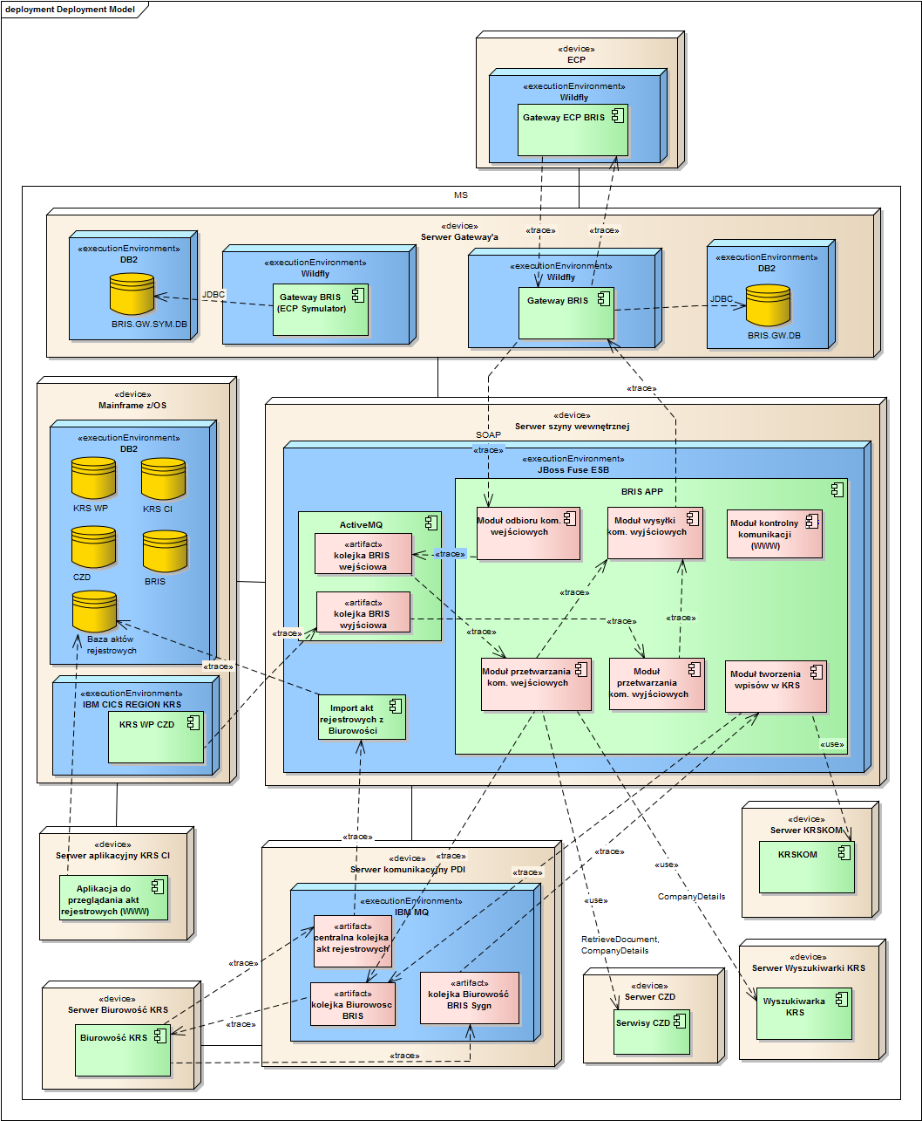

Opis komunikacji BRIS

Odbieranie komunikatów
Komunikaty będą wysyłane z centrali BRIS z Gateway’a ECP BRIS i odbierane przez Gateway BRIS w DIRS. Gateway BRIS będzie uruchomiony na serwerze aplikacyjnym Wildfly. Na tej samej maszynie wirtualnej (Serwer Gateway’a) będzie także uruchomiona na lokalnym serwerze DB2 techniczna baza danych Gateway’a BRIS.
Środowisko testowe będzie wymagało uruchomienia na tej samej maszynie również drugiego serwera aplikacyjnego Wildfly z modułem symulatora BRIS ECP (dla celów wewnętrznych BRIS).
Gateway BRIS będzie wysyłał (SOAP) odebrany komunikat do modułu odbioru komunikatów wejściowych aplikacji BRIS APP działającej na JBoss Fuse ESB na serwerze szyny wewnętrznej. Moduł odbioru komunikatów wejściowych ma za zadanie odebrać komunikat, wysłać komunikat na kolejkę wejściową BRIS i wysłać synchroniczne potwierdzenie do ECP. Na kolejce wejściowej BRIS nasłuchuje moduł przetwarzania komunikatów wejściowych. Po odebraniu komunikatu następi jego przetworzenie, różne w zależności od typu odebranego komunikatu.

BR-CompanyDetailsRequest,
BR-RetrieveDocumentRequest
Moduł przetwarzania kom. wejściowych będzie pobierał dane z CZD (z wykorzystaniem serwisów CZD) i KRS CI (z wykorzystaniem wyszukiwarki KRS), zapisywał odpowiednie dane w bazie BRIS, tworzył komunikat odpowiedzi i wysyłał komunikat odpowiedzi do ECP (z wykorzystaniem modułu wysyłki kom. wyjściowych).

BR-BranchDisclosureReceptionNotification
Moduł przetwarzania kom. wejściowych po wysłaniu potwierdzenia asynchronicznego (Acknowledgment) do ECP przekaże komunikat do Biurowości KRS na kolejkę wejściową Biurowość BRIS (na serwerze komunikacyjnym PDI). Po przetworzeniu komunikatu przez Biurowość KRS, na kolejkę Biurowość BRIS Sygn odesłany zostanie komunikat z odpowiednią sygnaturą. Po jego odebraniu przez moduł moduł tworzenia wpisów w KRS, utworzeniu nowego wpisu w KR odesłany zostanie do Biurowości KRS na kolejkę wejściową BRIS komunikat zawiadomienia BRIS (na serwerze komunikacyjnym PDI).

CrossBorderMergerReceptionNotification
Moduł przetwarzania kom. wejściowych po wysłaniu potwierdzenia asynchronicznego (Acknowledgment) do ECP przekaże komunikat do Biurowości KRS na kolejkę wejściową Biurowość BRIS (na serwerze komunikacyjnym PDI).

BR-BranchDisclosureReceptionNotificationAcknowledgement,
BR-CrossBorderMergerSubmissionNotificationAcknowledgement,
BR-ManageSubscriptionStatus, BR-UpdateLEDStatus
Moduł przetwarzania kom. wejściowych zapisze odpowiednie dane w bazie BRIS.

Wysyłanie komunikatów
Po utworzeniu/modyfikacji wpisu w KRS będzie wysyłany na kolejkę wyjściową BRIS komunikat z numerem wpisu. Wysyłanie takiego komunikatu będzie mogło być włączane/wyłączane odpowiednim parametrem konfiguracyjnym w KRS WP CZD. Moduł przetwarzania komunikatów wyjściowych będzie sprawdzał dane wpisu i po spełnieniu odpowiednich warunków może wysłać do BRIS komunikaty: BR-BranchDisclosureSubmissionNotification, BR-CrossBorderMergerSubmissionNotification, BR-ManageSubscriptionRequest, BR-UpdateLEDRequest.

Opis serwerów i modułów dla BRIS

Centrala - Moduł Gateway ECP
Moduł Gateway w centrali BRIS (ECP). Wystawienie, skonfigurowanie i utrzymanie tego modułu jest wyłącznym zakresem odpowiednich służb Komisji Europejskiej. Nie mamy informacji na temat zasobów wykorzystywanych przez moduł i jego konfiguracji.

Serwer Gateway
Klaster active/passive złożony z dwóch maszyn wirtualnych.
Zasoby sprzętowe niezbędne do utworzenia klastra składają się z 2 serwerów wirtualnych oraz współdzielonego zasobu dyskowego.
Wymagane parametry serwerów:
- liczba procesorów 6 procesorów wirtualnych na serwer,
- pamięć operacyjna 16 GB RAM na serwer,
- pamięć dyskowa 80 GB na serwer,
- karty sieciowe 2 karty na serwer,
- system operacyjny Windows Serwer 2012 R2 dla każdego serwera.
Współdzielone zasoby dyskowe
- dysk „witnes” 1 GB,
- dysk wspólny dla aplikacji 100 GB.

Gateway BRIS
Moduł Gateway na serwerze aplikacyjnym Wildfly w DIRS.
Początkowo zainstalowany jako pojedynczy serwer na jednym z serwerów wirtualnych dedykowanych dla klastra. Po udostępnieniu dokumentacji przez Komisję Europejską, dla zachowania zgodności ze środowiskiem produkcyjnym serwer zostanie zmigrowany do klastra.

BRIS.GW.DB
Lokalna techniczna baza danych dla Gateway’a BRIS na serwerze DB2.
Zainstalowana na tych samych serwerach, na których zostanie zainstalowany Gateway. Baza danych będzie zainstalowana jako usługa sklastrowana w klastrze Microsoft.
Instalacja wymagała będzie licencji oprogramowania bazodanowego IBM DB2 Standard Edition.

Gateway BRIS – ECP Symulator
Tylko na środowisku testowym.
Moduł Gateway na serwerze aplikacyjnym Wildfly w DIRS pełniący rolę symulatora ECP.
Zostanie zainstalowany jako instancja oprogramowania na serwerze Gateway.

BRIS.GW.SYM.DB
Tylko na środowisku testowym.
Lokalna techniczna baza danych dla Gateway’a BRIS - symulatora ECP na serwerze DB2.
Ponieważ baza ta zostanie zainstalowana na tym samym serwerze, na którym będzie zainstalowana baza BRIS.GW.DB, będzie możliwe wykorzystanie instancji tego samego oprogramowania IBM DB2.

Mainframe z/OS

BRIS (DB)
Baza danych BRIS będzie zawierać tablice komunikacyjne i ewentualne tablice biznesowe dla BRIS.

KRS WP CZD
Istniejący moduł do obsługi wpisów, który na podstawie parametru będzie mógł wysyłać komunikaty na kolejkę wyjściową BRIS.

Serwer szyny wewnętrznej
Jako serwery szyny wewnętrznej proponuje się wykorzystać istniejące serwery testowej szyny danych utworzonej na potrzeby systemu S24v2. Są to serwery SWAESBPPROD01, SWAESBPPROD02 i SWAESBPPROD03. Na serwerach utworzone zostaną wymagane kontenery i profile niezbędne do działania systemu BRISE.

ActiveMQ
Serwer kolejek JMS na JBoss Fuse ESB z kolejkami wejściową i wyjściową BRIS.
Serwer kolejek JMS będzie utworzony z wykorzystaniem darmowego oprogramowania kolejkowego ActiveMQ zawartego w pakiecie oprogramowania szyny danych JBossFuse 6.1. Zostanie uruchomiony na dedykowanych kontenerach utworzonych na serwerach testowej wewnętrznej szyny danych.

BRIS APP
Aplikacja BRIS będzie składała się z kilku modułów.

Moduł odbioru kom. wejściowych
Moduł będzie odbierał komunikat z Gateway BRIS, wysyłał komunikat na kolejkę wejściową BRIS i odsyłał synchroniczne potwierdzenie odebrania komunikatu do BRIS.

Moduł przetwarzania kom. wejściowych
Moduł będzie przetwarzał komunikaty wejściowe, wysyłał komunikaty do Biurowości, przygotowywał odpowiedzi asynchroniczne.

Moduł wysyłki kom. wyjściowych
Moduł będzie wysyłał przygotowane komunikaty do Gateway BRIS.

Moduł przetwarzania kom.wyjściowych
Moduł będzie sprawdzał warunki potrzebne do wysłania komunikatów do BRIS i w zależności od danych przygotowywał odpowiednie komunikaty do wysłania do BRIS.

Moduł tworzenia wpisów w KRS
Moduł będzie odbierał komunikaty z sygnaturą z Biurowości KRS (z kolejki Biurowość BRIS Sygn), tworzył nowe wpisy (poprzez serwer komunikacyjny KRS WP) i odsyłał komunikat z zawiadomieniem BRIS do Biurowości KRS.

Moduł kontrolny komunikacji
Moduł WWW do kontroli komunikacji np. stanu kolejek, statusów komunikatów odebranych i wysłanych.

Biurowość KRS
Do tego modułu wysyłane będą komunikaty BranchDisclosureReceptionNotification i CrossBorderMergerReceptionNotification.

Serwer komunikacyjny PDI
Serwer z IBM MQ biorący udział w komunikacji między KRS a Biurowość KRS (kolejki Biurowość BRIS oraz koeljka Biurowość BRIS Sygn).

Serwer CZD
Serwer wykorzystywany do pobrania danych dla zapytania CompanyDetails i RetrieveDocument.

Serwer wyszukiwarki KRS
Serwer wykorzystywany do pobrania danych dla zapytania CompanyDetails.

Opis rozwiązania dla obsługi aktów rejestrowych
Biurowość KRS będzie wysyłała komunikaty z aktami rejestrowymi na centralną kolejkę akt rejestrowych na serwerze komunikacyjnym PDI. Komunikaty z kolejki będą następnie pobierane przez moduł importu akt rejestrowych na szynie wewnętrznej (JBoss Fuse ESB) i zapisywane w bazie aktów rejestrowych w centralnej bazie danych DB2 na Mainframe z/OS. Do przeglądania danych będzie służyła aplikacja WWW (moduł aplikacji do przeglądania akt rejestrowych) zainstalowana na serwerze aplikacyjnym KRS CI (Web).

Moduły dla obsługi aktów rejestrowych.

Mainframe z/OS

Baza aktów rejestrowych
Baza danych na centralnym serwerze DB2 na Mainframe z/OS.

Serwer szyny wewnętrznej

Moduł importu akt rejestrowych z Biurowości
Moduł importu akt rejestrowych pobierający komunikaty z centralnej kolejki wejściowej aktów i zapisujący dane w centralnej bazie danych.

Serwer aplikacyjny KRS CI (Web)

Moduł aplikacji do przeglądania aktów
Aplikacja WWW do przeglądania danych z centralnej bazy danych.

Serwer Biurowość KRS

Moduł Biurowość KRS
Moduł będzie dostarczał komunikaty zawierające akta rejestrowe na centralną kolejkę dla aktów rejestrowych.

Serwer komunikacyjny PDI

Centralna kolejka akt rejestrowych
Centralna kolejka IBM MQ na serwerze komunikacyjnym PDI.

